Урок 1.
Тема: проект№1 «График»
Цели урока:
- знакомство со средой объектно-ориентированного программирования VBA:
- знакомство с панелью Visual Basic и Элементом управления Счетчик ;
- повышение интереса к процессу программирования в информатике.
Задачи:
- создать ситуацию для развития умения “слушать – делать – понимать”;
- научить учащихся получению инструментальных знаний через привитие навыков использования компьютера для разрешения учебной ситуации;
План урока
- Вступительная часть.
- Объяснение нового материала.
- Практическая часть.
- Анализ работы
- Самостоятельная работа.
- Итоги урока.
Оборудование:
- Пакет Microsoft Office Excel;
- проектор, экран.
Оформление доски:
- эпиграф;
- новые слова языка VBA.
Раздаточный материал:
- карточки с алгоритмом выполнения работы
ХОД УРОКА
Дорогу осилит идущий

Вступительная часть
VBA – язык программирования, созданный на основе популярного языка программирования Visual Basic .Он объединяет в себе множество полезных инструментов и готовых компонентов, из которых, как дом из кирпичиков, собираются проекты – ваши программы. Он имеет объектный подход. VBA – это визуальная среда разработки программ, что означает, что внешний вид каждой программы создается простым перемещением компонентов, как в конструкторе Лего, но чтобы вся конструкция ожила и заработала, необходимо написать программу ее поведения.

Объяснение нового материала
Давайте попробуем определить, что такое объект?
Например, карандаш. Какими свойствами он обладает? (Высота, толщина, название, надпись, цвет, цена и т.д.)
Например, журнал. Назовите его свойства.
Обратите внимание, что некоторые свойства повторяются, а некоторые – индивидуальны. Значит, каждый объект обладает своим набором свойств. Кроме свойств у объектов есть методы и события. Например, что может делать карандаш? (Рисовать, сломаться, упасть и т.д.) А что мы можем сделать с карандашом? (Наточить, бросить, подарить и т.д.)
Итак, сделаем вывод: каждый объект обладает своими свойствами, действовать на него можно с помощью методов и событий. Все это позволяет делать система объектно-ориентированного программирования VBA.
Познакомимся с некоторыми понятиями и определениями, которые понадобятся нам на уроке.
  - Инструкции на языке VBA – макросы. Для того чтобы они исполнялись в MS Excel, понадобится настроить средний уровень безопасности. Сервис – Макрос – Безопасность. После этого файл закрыть и снова открыть.
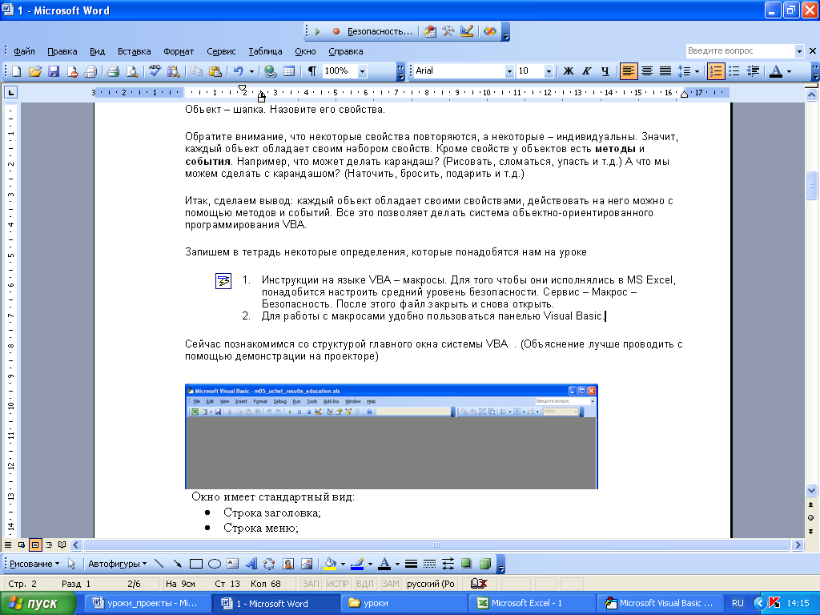
  - Для работы с макросами удобно пользоваться панелью Visual Basic.

Кнопка служит для включения записи макроса. После нажатия на нее появляется диалоговое окно, в котором вам предлагается дать имя макросу и выбрать сочетание клавиш для его запуска. Можете оставить все по умолчанию, однако поиск необходимого макроса по его номеру при создании большого проекта может усложниться. Закрыв диалоговое окно, вы обнаружите, что кнопка Запись макроса изменила свой вид на и теперь служит для того, чтобы Остановить запись. Запуск макроса на исполнение осуществляется кнопкой Выполнить макрос . При ее нажатии появляется диалоговое окно, в котором предлагается выбрать макрос для выполнения, изменения, удаления или установки параметров запуска. Изменение макроса осуществляется в интегрированной среде, в которую можно перейти и нажатием на кнопку Редактор Visual Basic. Кнопкой вызывается панель Элементы управления, но, чтобы воспользоваться ею, необходимо с помощью кнопки переключиться в Режим конструктора.

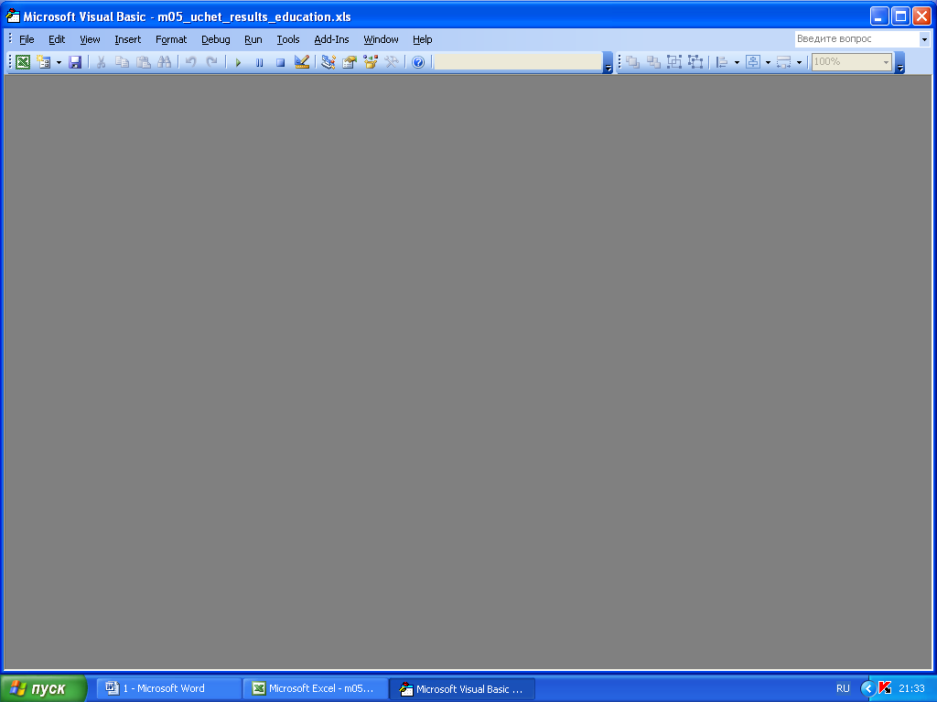
Сейчас познакомимся со структурой главного окна системы VBA

Окно имеет стандартный вид:
- Строка заголовка;
- Строка меню;
- Строка инструментов, по умолчанию Standart;
- Серое поле – окно редактирования (неактивное)

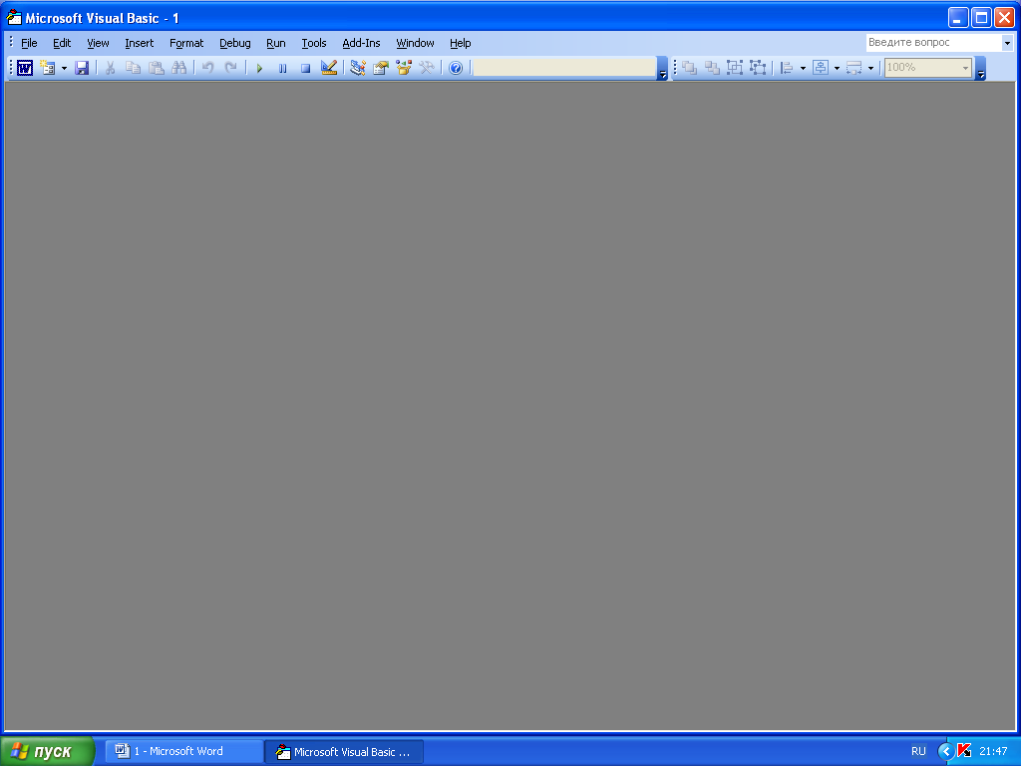
Кнопки панели инструментов Standart (эксклюзивные):
Запустить проект
Вызвать окно Properties
Вызвать окно Project Explorer
Дизайн
Остановить выполнение проекта
пауза

Практическая часть
Наш первый проект будет называться “График”. Лист1 переименуем в «График».
Наша задача: Используя средства языка VBA и электронных таблиц построить графики функций у=х² и у=ах² . При этом мы должны видеть, каким образом меняется график при изменении параметра.
Алгоритм работы над проектом. ( В раздаточном материале)
- Построим расчетную таблицу для функций у=х² и у=2х². В ячейки А1 – «х», В1 – «у1»,С1- «у2». Х меняется от 3 до -3 с шагом 0,5.
- Вызовем Мастер диаграмм, выберем тип Точечная.
- Выберем ячейку в которой будет находится значение параметра «а» и имя «а». М11 и М10.
- Изменим формулу в ячейке С2, вместо множителя 2 поставим $M$11.
- Кнопкой вызываем панель Элементы управления и выбираем Счетчик. Ставим его в ячейку М12.
- Двойным щелчком по изображению счетчика перейдем в окно свойств объекта Spin Button . В строке Linked Cell ( связывающая ячейка) укажем М11, Мах =30. Small Change (шаг)=1.
- Вернемся в окно Excel и нажмем на кнопку счетчика;.
Поздравляю вас – программа начала работу.
Ответим на вопросы:
- Какую роль играет ячейка М11?
- Почему параметр «а» принимает только положительные значения?
- Как можно исправить такую ситуацию?
- Как сделать так чтобы не изменялся вид координатной плоскости при изменении параметра?
- Что вам не нравится в дизайне вашего проекта?

Самостоятельная работа
- Выполним форматирование текста и диаграммы
- Внесем необходимые изменения в ячейку М11, чтобы значения параметра были и положительными и отрицательными.
- Установим формат оси – шкала.

Итоги урока
Мы познакомились со структурой окна системы визуального программирования VBA. Научились использовать панель Visual Basic для переключения в режим конструктора и вызова панели Элементов управления. Научились настраивать свойства объекта – Счетчик (Spin Button).
Создали свой первый работающий проект .

Задание на дом
Выучить все новые слова языка VBA и определения. Изучить на домашнем компьютере панели языка VBA.
На следующем уроке мы создадим проект “Графическое решение уравнений с параметром и систем уравнений с параметром”.
Спасибо за урок!

